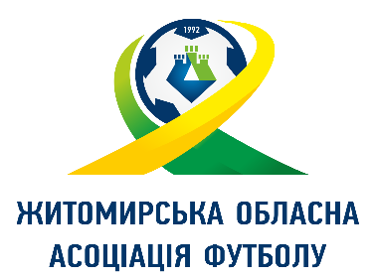

Контактні дані представників команд РОС-Першості Житомирської області сезону 2020 року
Команда | Представник | Номер Телефону
«Полісся»  (Олевськ) | Шапорда Віктор Іванович  Рабош Володимир Олексійович | 0674103839  0978889260
ФК «Миропіль» | Дашковець Андрій Дмитрович  Дашковець Василь Дмитрович | 0973654640  0985990916
«Колос»  (Путиловичі) | Фещук Валерій Валерійович  Давидюк Андрій Степанович | 0969961037  0969020519
«Оріон»  (Нова Борова) | Карпович Юрій Анатолійович | 0639896993
ФК «Радомишль» | Борецький Сергій Володимирович | 0970255403
«Звягель-2»  (Новоград-Волинський) | Кузьмич Григорій Логвинович  Балан Віталій Вікторович | 0637053635  0674198233
СК «Овруч» | Невмержицький Микола Сергійович | 0966706551
«Лан»  (Бабушки) | Мельник Олександр Петрович | 0979663225

